Педагогический проект в детском саду для младших дошкольников (3-4 лет) на тему:
«Здравствуй, Зимушка – Зима»
Аннотация к проекту:

Данный проект рассчитан для детей 3 лет. В ходе проекта дети сформируют знания о времени года «зима», о животных нашего леса, познакомятся с произведениями о зиме, познакомятся с разными состояниями воды, с зимними видами развлечений, зимними праздниками, зимними видами спорта, укрепят здоровье.

Актуальность данного проекта:

Проект позволяет в условиях воспитательно-образовательного процесса в ДОУ расширить, обогатить знания детей о зимнем времени года. Познакомить с разными состояниями воды, с опытами с водой и снегом с целью развития интереса к познавательно – исследовательской деятельности. Ребенок активнее накапливает опыт и усваивает знания в результате непосредственного общения с природой в ходе наблюдений, игр и экспериментирований именно поэтому у ребенка можно заложить основы понимания и взаимосвязи объектов и явлений живой и неживой природы.

ПАСПОРТ ПРОЕКТА:

Тип проекта: познавательно – исследовательский.
Возраст детей: 3-4 года (вторая младшая)
Период выполнения проекта: с 05.12.2018 по 26.02.2019
Продолжительность проекта: долгосрочный.
Участники проекта: Дети второй младшей группы, воспитатели, специалисты (инструктор по физ подготовке, музыкальный руководитель), родители воспитанников.
Цель проекта:
1. Формировать у детей представление о зиме, помочь детям почувствовать красоту зимнего пейзажа.
2. Знакомить детей с характерными признаками зимы.
3. Учить видеть и называть предметы и действия в жизни, на картине, находить причинно-следственные связи.
4. Развивать познавательные, исследовательские, творческие способности детей.
5. знакомить с произведениями поэтов, композиторов, художников.
6. знакомить с зимними играми, видами спорта

Поставленные задачи:

- Формировать и расширить представления детей о зиме (состояние погоды, холодно, идет снег, люди надевают зимнюю одежду, особенности жизни диких животных и птиц в зимний период).
- Учить замечать красоту зимней природы: деревья в снежном уборе, пушистый снег, прозрачные льдинки, т. д.
- Формировать у детей умение называть зимние природные явления, показывать их на календаре погоды. Формировать потребность в чтении, как источник новых знаний об окружающем.
- Совершенствовать навыки и умения в рисовании, лепке, аппликации. Развивать творческие способности.
- Способствовать воспитанию бережного отношения к природе, желанию заботиться о птицах и животных (делать кормушки, кормить птиц и зверей).
- Укреплять здоровье детей, приобщать к здоровому образу жизни. Знакомить с зимними развлечениями.
- Укреплять здоровье детей, приобщать к здоровому образу жизни. Знакомить с зимними развлечениями.
- Побуждать детей участвовать в катании с горки на санках, ледянках, лепке фигур из снега, украшении снежных построек.
- Воспитывать бережное отношение к своему здоровью, здоровью других детей (рассказать, как опасно есть снег, и сосать сосульки).
- Формировать исследовательский и познавательный интерес в ходе экспериментирования с водой и льдом.
- Расширять представления о зимних забавах, праздниках.
- Развивать интерес родителей к жизни детского сада и расширять формы работы с семьей.
- Приобщать родителей к совместной деятельности с детьми и педагогами.
- Добиться активного участия большего количества детей, а также заинтересовать родителей в совместных зимних играх и забавах (лепке фигур из снега, украшении снежных построек).

Ожидаемые результаты:
Дети:
- Сформированы элементарные представления о зиме.
- Развит интерес к наблюдению за объектами и явлениями природы.
- Имеется представление о бережном отношении к природе, здоровом образе жизни.
- Участвуют в обсуждениях прочитанных рассказов, стихов, сказок, потешек на зимнюю тему.
- Проявляют интерес к простейшим взаимосвязям в природе.
- Участвуют в совместных подвижных, дидактических играх.
- Доставили детям радость, вызвав у них эмоционально – положительный отклик.
Родители:
- Проводят с детьми наблюдения в природе,
- пресекают попытки жестокого обращения с объектами природы
- Вместе с детьми изготавливают поделки, аппликации на зимнюю тематику.
- Совместно с детьми подготовили Новогодний утренник.
- Выставка новогодних поделок, сделанных совместно детьми и родителями.

Этапы проекта:

I этап: Информационно – технологический.

1. Изучение методической литературы.
2. Постановка цели, задач.
3. Выбор форм работы с родителями.
4. Определение объема и содержания работы для внедрения проекта.
5. Определение и формулировка ожидаемых результатов.
6. Диагностика у детей знаний о зиме

II этап – подготовительный.

1. Подбор пособий для работы с детьми.
2. Подбор художественной литературы, наглядного материала, материалов для экспериментирования.
3. Подобрать и изготовить дидактический материал(игры), наглядные пособия (картины, иллюстрации для рассматривания, альбомы, настольные игры).
4. Составить картотеку игр, прогулок.
5. Составить перспективный план.
6. Консультации для родителей.
Задания для родителей: Изготовление кормушек, зимних поделок из природного и бросового материала, лепка фигур из снега (вместе с детьми).
Участие в фотовыставке на тему «Зимние забавы».
III этап – практический.

1. Экскурсии с целью проведения наблюдений за зимними природными явлениями (снег, сугробы, иней на деревьях, птицы).
2. Рассматривание иллюстраций по теме «Зима».
3. Чтение художественной литературы, беседы по теме «Зима белоснежная», заучивание стихотворений, песенок, прослушивание музыкальных произведений.
4. Лепка снеговика из снега, украшение снежных построек.
5. Экспериментирование со снегом и льдом.
6. Художественно-творческая деятельность на зимнюю тематику (рисование, лепка, аппликация)
7. Консультация на тему: «Как помочь птицам зимой»
8. Проведение для родителей открытого комплексно-тематического занятия «Ёлка-ёлочка»
9. Прогулки на свежем воздухе: катание на санках с горки, обыгрывание снежных построек, кормление птиц.
10. Новогодний праздник.

IV этап - заключительный

(Определение результата практической деятельности с детьми)
1. Игровое развлечение на улице «Ах ты, зимушка-зима!».
2. Диагностика у детей знаний о зиме.

Итог проекта
- Оформление выставки детского творчества «Зимушка-зима»
- Выставка семейного творчества «Ёлочка – колкая иголочка»
- Оформление интерьера группы
- Фотоотчет на сайт ДОУ

Выполнение проекта
Социально коммуникативное развитие:
- Рассказывание стихотворения «Маша варежку надела», в процессе одевания на прогулку.
- Проведение пальчиковой разминки «Чтобы ручки не замерзли», «Любим мы зимой играть».
- Заучивание потешки «Заинька попляши».
- Проведение игровой ситуации с целью закрепления навыков детей с порядком одевания на прогулку.
-Дидактические игры: «Ласковое имя», «Где твой домик», «Зимой во дворе», «У кого какая шубка?», «Оденем Машу на прогулку» «Собери друзей для снеговика»;
- Беседа: «Приметы зимы», «Какая одежда нужна людям зимой?», «Во что играют дети зимой?», «Как вести себя на улице зимой?», «Птицы- наши друзья!».
- С/Р игры: «Кукла заболела», «Кукла идёт гулять», «Идём в магазин за подарками». «Путешествие в зимний лес», «Встреча с доктором».
- Организация коллективной игры с игрушками с целью воспитания доброжелательных взаимоотношений со сверстниками.
- Трудовое воспитание: «Расчистим дорожки от снега», перенос снега в определённое место для построек, подкормка птиц.
Речевое развитие:
- Чтение и заучивание стихотворений В. Берестов «Снегопад», Я.Акимов «Новый год у ворот», З.Петрова «Наша ёлка», «Снег идёт!», «Холодно», «Снежинка», «Где мой пальчик?», «Покормите птиц зимой!», «Снеговик».
- Чтение и заучивание потешек: «Валенки», «Как на горке - снег, снег..».
- Чтение русской народной сказки «Снегурочка», русских народных сказок «Снегурушка и лиса», С.Я.Маршак «12 месяцев», сказка «Рукавичка»
- Словесные игры «Подбери слово», «Доскажи словечко»
- Дидактические игры с целью развития звуковой культуры речи: «Звуки вокруг нас», «Помоги найти маму», «Часы».
- Составление рассказов по картине по теме «Зима»
- Рассказывание о признаках зимы с помощью мнемотаблицы
- Рассматривание иллюстраций по теме. «Зимние забавы», «В зимнем лесу», «Птичья столовая».
- Упражнения по звукоподражанию: (голоса птиц и зверей).
- Пальчиковые игры: «Снежная баба», «Варежка», «Домок-теремок», «Зима», «Ручки греем».
- Дыхательные упражнения: «Сдуй снежинку!», «Пузырь», «Хлопушка».
- Загадки:
- о лесных животных,
- о времени года «Зима»,
- о погодных явлениях.
Познавательное развитие:
- Беседы «Морозные деньки», «Здравствуй, Зимушка – Зима», «Зимушка пришла – подарки принесла» (см. Приложение).
- Простейшее экспериментирование «Свойства снега».
- Прогулка «По зимним дорожкам». Наблюдение за тучами. Провести с детьми беседу, какие осадки идут из туч зимой, как называется явление природы, когда идет много снега. Труд: счищаем снег с дорожек. Подвижные игры: «Снежиночки–пушиночки», «Зима пришла».
- Наблюдения на прогулке
за погодой: (ветром, облаками, снегом и т.д.)
за птицами: (внешний вид, повадки, пение и т.д.)
за работой дворника:( убирает снег, посыпает песком дорожки).
зимними постройками (на соседних участках).
Игры со снегом: «Следы», «Слепим снеговика», «Раскрасим снег»
Игры с водой: «Заморозим - разогреем!»
Экспериментирование: «Цветные льдинки».
Просмотр с детьми слайдов: «На чём катаются дети зимой?» «Что зимой бывает?» (погодные явления).
Художественно – эстетическое развитие:
- Рисование красками «Вьюга – Завируха».
- Плоскостная лепка на картоне «Снежинка».
- Аппликация с элементами рисования «Снегопад»
- Коллективная лепка «Новогодняя ёлка»
- «Пушистая ёлочка» тычок жесткой полусухой кистью
- Аппликация «Снеговик»
Предметно – развивающая среда:
- Иллюстрации «Зима», «Катаемся на санках», «Снег идет», «Елка».
- Картинки «Как домашние животные и дикие звери зимуют».
- Дидактические игры: «Курочка и цыплята», «Какой мяч больше», «Зимнее дерево», «Птицы зимой».
- Набор картинок с изображением различных игрушек, картинки с изображением (Как дети сами одеваются)
- Иллюстрации «Зимние виды спорта».
- Иллюстрации «Новогодний праздник», «Рождество»
Физическое развитие:
- П/И «Кот и мыши»
- П/И«Снежки и ветер»
- П/И «Снежные шары»
- Игра имитация «Лесом по проселку»
- П/и: «Ветер и снежинки»
- Метание снежков «Кто дальше бросит»

Музыкальное развитие:
- Разучивание песен о зиме с музыкальным руководителем
- Прослушивание музыкальных произведений о зиме
- Музыкально-ритмические движения «Зайки на лужайке»
Работа с родителями:
- Предложить родителям найти и вырезать из журналов картинки с изображением людей в зимней одежде (сделать альбом).
- Выучить с ребенком стихов к празднику
- Организовать с ребенком прогулку по зимнему парку, рассмотреть снежные деревья, снежинки на варежке.
- Изготовить совместно с ребенком из подручного материала кормушку.
- Выставка совместных работ на зимнюю тематику.
- Подготовка к Новогодним праздникам, утреннику.
Презентация проекта:
.
- Конкурс рисунков и аппликаций на тему «Зимушка – Зима».
- Утренник
- Фотографии детских работ.
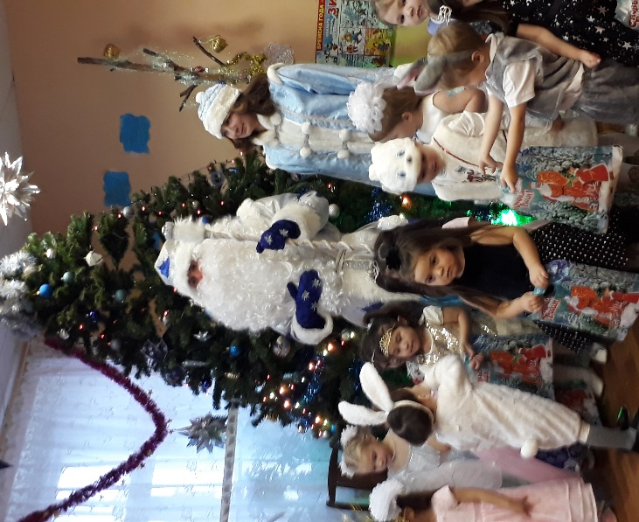
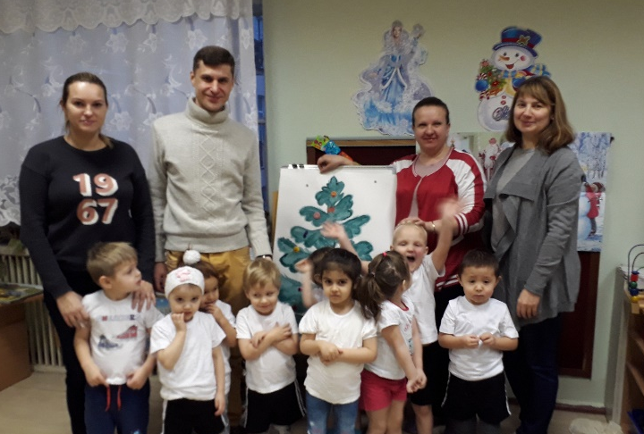

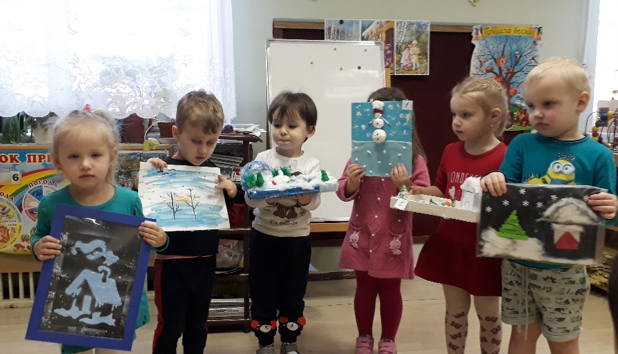
ПРИЛОЖЕНИЕ
Непосредственно-образовательная деятельность.
Образовательная область:
«Познание (знакомство с окружающим)».
Тема: «Зимушка пришла - подарки принесла».
Вид деятельности: познавательная.
Организация: групповая
Материал: Волшебный мешочек, набор снежинок, елочка, картинки с изображением зимней одежды.
Цель: Обобщить знания детей о зиме, как о времени года.
Задачи:
1.Закреплять знания детей о признаках зимы (холодно, идет снег).
2.Уточнять знания детей о зимней одежде, для чего она нужна.
3.Закреплять знания детей о зимних праздниках.
4. Воспитывать умение видеть красоту зимней природы.
Пропедевтическая работа:
Чтение стихов о зиме; беседа о зимних праздниках; чтение стихов про Новогоднюю Елочку;
Дидактическая игра « Оденем куклу на прогулку».
Ход занятия:
Воспитатель: Ребята, когда я сегодня пришла в детский сад, возле нашей группы стоял вот этот мешочек (показываю), на нем написано «Детям, группы Колобок». Это не простой мешочек, а волшебный. А волшебный он потому, что в нем подарки. Ребята, вам интересно, что там за подарки? И кто нам его прислал?
Дети: Да.
Воспитатель: Я сейчас вам загадаю загадку, и когда вы ее отгадаете, мы узнаем от кого этот волшебный и загадочный мешочек.
Загадываю загадку:
Дел немало у меня,
Я белым одеялом всю землю укрываю.
Белю поля, дома. А зовут меня……(Зима).
Молодцы, ребята, это зима. А сейчас у нас какое время года?
Дети: Зима.
Воспитатель: А почему зима? Как вы догадались?
Дети: Выпал снег, стало холодно.
Воспитатель: Дети, зима у нас еще снежная, морозная, белая. Давайте, смотреть, что в мешочке?
Дети: Да.
Воспитатель: Но чтобы узнать, что в мешочке, я вам буду загадывать загадки. Отгадаете загадку, достанем подарок. Слушайте первую загадку: В гости прилетела звездочка хрустальная. На ладошку села – от тепла растаяла.
Дети: Снежинка.
Воспитатель: Правильно, ребята, это снежинка (достаю из мешочка снежинку и показываю). На что похожа снежинка?
Дети: На звездочку.
Воспитатель: Из чего состоит снежинка?
Дети: Из снега.
Воспитатель: Послушайте стихотворение о снеге: Белый снег пушистый, в воздухе кружится. И на землю тихо, падает ложится. Ребята, а какой снег?
Дети: Белый, пушистый.
Воспитатель: А в какие игры и развлечения со снегом вы любите играть?
Дети: В снежки, кататься на санках, лыжах, лепить снеговика.
Воспитатель: А почему нельзя кататься на санках и лыжах летом?
Дети: Потому что летом нет снега.
Воспитатель: Давайте дальше смотреть, что нам прислала Зимушка – Зима.
Послушайте загадку:
Я прихожу с подарками, блещу огнями яркими.
Нарядная забавная, на Новый год я главная.
Дети: Елка
Воспитатель: Правильно, это елочка (достаю и показываю). А елочка относится к зимним подаркам?
Дети: Да.
Воспитатель: Ребята, на какой праздник к нам елочка приходит?
Дети: На Новый год
Воспитатель: А когда Новый год? В какое время года?
Дети: Зимой.
Воспитатель: Ребята, а вам нравится праздник Новый год? За что?
Дети: Приходит Дед Мороз, дарит подарки.
Воспитатель: В мешочке еще есть подарочки. Будем смотреть?
Дети: Да
Воспитатель: Слушаем дальше загадки и отгадываем:
Две сестренки, две плетенки,
Из овечьей шерсти тонкой.
Как гулять, так надевать,
Чтоб не мерзли пять да пять.
Дети: Варежки, (воспитатель достает из мешочка картинку с изображением варежек).
Воспитатель: Слушаем следующую загадку:
Вокруг шеи свернулся калачик,
От мороза детишек спрячет.
Дети: Шарф, (воспитатель достает из мешочка шарф).
Воспитатель: Вам интересно, что еще за подарки в мешочке? Слушаем дальше загадку:
Все в снегу стоят деревья, белый на земле ковер.
На прогулку мы наденем этот головной убор.
Дети: Шапка (воспитатель достает из мешочка картинку с изображением шапки).
Воспитатель: И в мешочке остался последний подарочек. Давайте отгадаем:
Зимой холодной я хожу – тот меховой наряд ношу.
И в нем, поверьте, никогда, мы не замерзнем никогда.
Дети: Шуба (воспитатель достает картинку с изображением шубы).
Воспитатель: Ребята, а как одним словом называется шарф, шапка, варежки, шуба?
Дети: Одежда.
Воспитатель: Эту одежду мы носим когда?
Дети: Зимой.
Воспитатель: И она называется зимняя одежда.
Воспитатель: А чтобы нам совсем не замерзнуть, давайте немножко поиграем. Дети встают в круг: Мы погреемся немножко, мы похлопаем в ладошки (хлоп, хлоп). Ножки тоже мы погреем (топ, топ). Мы с морозом подружились, как снежинки закружились (да, да, да). Вам понравилась игра?
Дети: Да.
Воспитатель: Как весело и хорошо мы поиграли. Зима нам подарила мороз, а мы не замерзнем, потому что мы оденем теплую и зимнюю одежду. Давайте вспомним, какую одежду мы одеваем зимой.
Ответы детей:
Воспитатель: Давайте, скажем Зимушке – Зиме Спасибо, за ее чудесные и прекрасные подарки.

Конспект НОД на тему «Новый год у ворот»
Цель:
- дать представление о Новогоднем празднике; создание праздничного настроения, оформление новогоднего плаката для выставки детского творчества.
Задачи:
- расширить активный словарь за счёт имён существительных (ёлка, праздник, подарки, сосулька, макушка); глаголов (встречать, засветилась, звенеть, имён прилагательных (блестящий, бумажный, стеклянный, бьющийся);
- учить согласовывать в речи имена прилагательные с существительными;
- учить декламировать стихи;
- координировать речь с движением, развивать чувство ритма;
- развивать интонационную выразительность речи.
Предварительная работа:
- беседа о празднике Новый год;
- рассматривание картины «Праздник Новый год»
- рассматривание новогодних игрушек.
Интеграция образовательных областей:
«Речевое развитие»,
«Познавательное развитие»,
«Художественно — эстетическое развитие»,
«Физическое развитие»
Виды детской деятельности:
игровая деятельность,
коммуникативная,
продуктивная,
двигательная,
восприятие художественной литературы.
Оборудование: маленькая искусственная ёлочка, шарики, иллюстрации с изображением ёлочки, пластилин, досочки для лепки, салфетки, подготовленный воспитателем рисунок ёлки для коллективной работы.

Ход непосредственно — образовательной деятельности:

В.: - Послушайте загадку и подумайте, про кого она:
Он приходит в зимний вечер
Зажигать на ёлке свечи
Бородой седой зарос
Кто же это?
Дети: - Дед Мороз.
В.: - А на какой праздник приходит к нам дед Мороз? (Новый год.)
В.: - Новый год – это праздник волшебства, чудес и исполнения желаний. Самая долгожданная гостья этого праздника - это, конечно же, ёлочка. На Новый год принято украшать ёлочку разноцветными игрушками, шарами, гирляндами и мишурой. И вот когда ёлочка украшена, все дети ждут новогоднего волшебства. А чудесные дела в Новый год творит добрый Дедушка Мороз. Он живет в ледяном дворце и приезжает к нам на праздник на санях, которые везут северные олени. Он приходит на праздник с огромным мешком подарков. А помогает ему внучка Снегурочка. И вот когда наступает 31 декабря, и стрелки на часах покажут 12 часов, наступает Новый год, и происходят чудеса. Все детишки наряжаются в новогодние костюмы и пляшут возле ёлочки. В конце праздника Дедушка Мороз раздает детям подарки. Но на этом чудеса не заканчиваются. Не забудьте и вы заглянуть под свою новогоднюю ёлочку!
- Давайте с вами покажем. Как мы будем встречать Новый год.
Физкультминутка:
Раз, два, три, четыре, пять - Новый год пора встречать. (Шагать на месте)
В доме ёлка появилась, Вся огнями засветилась (хлопать в ладоши)
Висят на ней игрушки (развести руки в стороны)
От пола (присесть) До макушки (встать, поднять руки вверх)

В.: - А теперь расскажем, как мы будем встречать Новый год?
А помогут нам волшебные картинки.
Дети садятся на стульчики
- Посмотрите на картинки и помогайте мне.
- Какой скоро будет праздник? (Новый год)
- В какое время года приходит этот праздник? (Зимой)
- Этот праздник зимний или летний? (Зимний)
- Какое дерево украшают на праздник? (Ёлку)
- Чем дети будут украшать ёлку? (Дети украшают ёлку игрушками)

Дидактическая игра «Какой, какая, какие»

- Игрушки вешают на ёлку, значит они … (какие?) - ёлочные.
- Игрушки блестят, значит, они …(какие?) - блестящие.
- Если игрушки сделаны из бумаги, значит, они … (какие?) - бумажные.
- Если они сделаны из стекла, значит, они…(какие?) - стеклянные.
- Если игрушку уронить, то она разобьётся, значит, она… (какая?) - бьющаяся.
В.: - А сейчас давайте с вами прочитаем стихотворение про Новый год
Дед Мороз прислал нам ёлку.
Огоньки на ней зажёг.
Блестят на ней иголки.
А на веточках – снежок.
В.: Скажите мне, ребятки, пожалуйста, что прислал Дед Мороз на Новый год? (Это ёлочка).
- И правда, это ёлочка в гости к нам пришла. Давайте поздороваемся с ней!
- Здравствуй, ёлочка!
- А скажите мне, ребята, какая ёлочка: маленькая или большая? (Маленькая).
- А какого цвета наша маленькая гостья? (Зелёная).
- Молодцы, правильно вы всё говорите. Посмотрите-ка внимательно, что такое на веточках у ёлочки? Листочки? (Нет). А что? (Иголки).
- Давайте потрогаем осторожно, какие иголки? (Колючие, колкие).
- Какая интересная Ёлочка к нам пришла! Только она почему-то грустная. Давайте попробуем развеселить её. Поиграем с ней.

Пальчиковая гимнастика «Ёлка»
Елка быстро получается, (Ладони от себя)
если пальчики сцепляются. (пальчики пропускаются между собой, ладони под углом друг к другу).
Локотки ты подними, (Локотки к телу не прижимать)
пальчики ты разведи. (Пальчики выставить вперед.)

К детям ёлочка пришла,
Снег на ветках принесла.
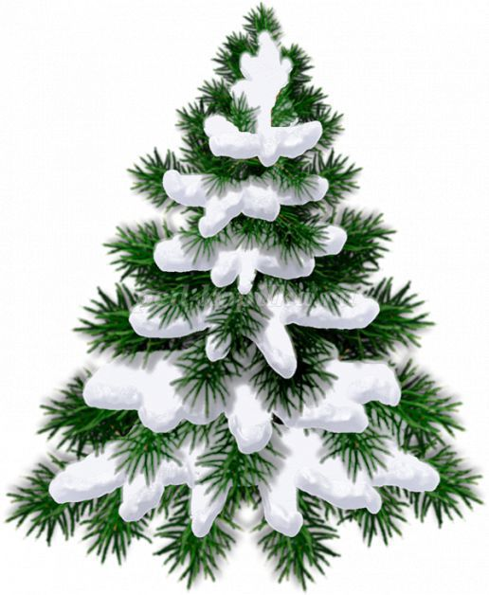

Нужно ёлочку согреть
Платье новое одеть.
Ярко звёздочки блестят,
Ярко лампочки горят,
Бусы разные висят —
Замечательный наряд!

-А теперь давайте украсим её новогодними игрушками. Возьмите себе по одной игрушке, повесьте её на ёлочку. Когда вы будете украшать ёлочку, будьте очень осторожными, не роняйте ёлочные игрушки, чтобы их не разбить.
Дети при помощи родителей украшают ёлку.
Вот какая нарядная стала наша гостья!

Давайте сделаем её портрет.

Показ и объяснение последовательности выполнения работы.
Садимся за столы. Что есть на ваших столиках? Что мы можем сделать из пластилина ? (Слепить шарики).
Возьмём в руки пластилин, отщипываем от него маленький кусочек, кладём его на одну ладошку, сверху прикрываем второй ладошкой, круговыми движениями скатываем шарик, расплющиваем при помощи большого пальца или ладонью об ладонь. Получилась круглая лепёшка. Украшаем её маленькими шариками, прижимаем к ёлочке.
Коллективная работа, помощь родителей.
Анализ детской работы.
Сколько шариков сделал Никита? (Один). А сколько Аня? (Один). А все вместе мы сколько шариков сделали? (Много).И ёлочка стала нарядная, такая же яркая и красивая, как наша гостья! Смотри ёлочка, ребятки сделали твой портрет! Мы отнесём его на нашу выставку.
А теперь будем танцевать и веселиться!

Музыканты, поскорей
Заиграйте веселей!
Станем дружно в хоровод,
Здравствуй, здравствуй, Новый год! (А. Барто)

Хоровод вокруг елочки с родителями. «Маленькой елочке холодно зимой»
Лесом частым,
Полем вьюжным
Зимний праздник к нам идет.
Так давайте скажем дружно:
"Здравствуй, здравствуй, Новый год!"
Снова пахнет свежей смолкой,
Мы у елки собрались,
Нарядилась наша елка,
Огоньки на ней зажглись.
Игры, шутки, песни, пляски!
Там и тут мелькают маски...
Ты - медведь, а я - лиса.
Вот какие чудеса!
Вместе встанем в хоровод,
Здравствуй, здравствуй, Новый год! ( "Новый Год" Н. Найденовой)
Итог: Молодцы, совсем скоро Дедушка Мороз придёт к нам на праздник и принесёт вам целый мешок подарков. А мы будем читать ему стихи, петь песни и танцевать.

